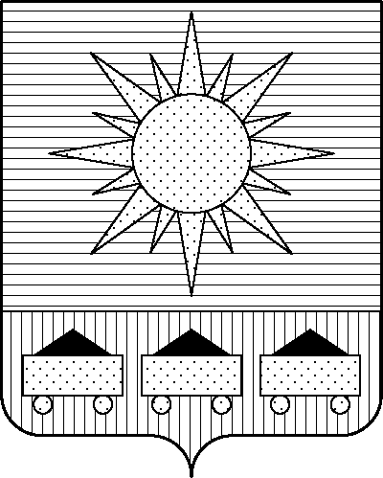

ПРИМОРСКИЙ КРАЙ

## КОНТРОЛЬНО-СЧЕТНАЯ ПАЛАТА

## АРТЕМОВСКОГО ГОРОДСКОГО ОКРУГА

### ЗАКЛЮЧЕНИЕ

02.02.2023 г. Артем № 16

На проект постановления администрации Артемовского городского округа «О внесении изменений в постановление администрации Артемовского городского округа от 18.03.2019 № 274-па «Об утверждении муниципальной программы «Обеспечение жильем молодых семей Артемовского городского округа» (в ред. от 27.12.2022 № 932-па)

Заключение на проект постановления администрации Артемовского городского округа «О внесении изменений в постановление администрации Артемовского городского округа от 18.03.2019 № 274-па «Об утверждении муниципальной программы «Обеспечение жильем молодых семей Артемовского городского округа» (в ред. от 27.12.2022 № 932-па) подготовлено на основании пункта 2 статьи 157 Бюджетного кодекса Российской Федерации, раздела 8 Положения о контрольно-счетной палате Артемовского городского округа, утвержденного решением Думы Артемовского городского округа от 22.12.2005 № 254, пункта 2.4 Положения о бюджетном процессе в Артемовском городском округе, утвержденного решением Думы Артемовского городского округа от 25.05.2006 № 322, плана работы контрольно-счетной палаты на 2023 год.

При подготовке настоящего заключения использованы: Бюджетный кодекс Российской Федерации, Федеральный закон от 06.10.2003 № 131-ФЗ «Об общих принципах организации местного самоуправления в Российской Федерации», постановление администрации Артемовского городского округа от 29.07.2013 № 1890-па «Об утверждении Порядка принятия решений о разработке муниципальных программ и ведомственных целевых программ, их формирования, реализации и оценки эффективности в Артемовском городском округе» (далее – Постановление № 1890-па).

Проект постановления представлен в контрольно-счетную палату управлением культуры, туризма и молодежной политики администрации Артемовского городского округа 27.01.2023, дополнительно документы (исправленные с учетом замечаний контрольно-счетной палаты) предоставлены 01.02.2023.

Проведенной экспертизой проекта постановления установлено:

Изменение муниципальной программы «Обеспечение жильем молодых семей Артемовского городского округа» (далее – Программа) связано с внесением изменений в объемы финансового обеспечения мероприятий Программы, приводящие к изменению объемов финансового обеспечения реализации Программы в целом.

Программа приводится в соответствие с решением Думы Артемовского городского округа от 08.12.2022 № 52 «О бюджете Артемовского городского округа на 2023 год и плановый период 2024 и 2025 годов».

Общий объем финансового обеспечения Программы увеличивается на 44 483,33467 тыс. рублей и составит на 2021-2025 годы 251 530,27911 тыс. рублей.

Изменяется объем финансового обеспечения мероприятий, запланированных на 2023-2025 года (тыс. руб.):

| год | Объем финансирования по постановлению  в ред. № 932-па | Объем финансирования по проекту постановления | изменение |
| --- | --- | --- | --- |
|
| 2023 | 50 050,87608 | 49 971,15370 | - 79,72238 |
| 2024 | 55 762,99729 | 56 364,11216 | + 601,11487 |
| 2025 | 13 014,93910 | 56 976,88128 | + 43 961,94218 |

Объем финансового обеспечения Программы на 2023-2025 годы, объем финансового обеспечения комплекса процессных мероприятий, указанных в проекте постановления, соответствует параметрам решения Думы Артемовского городского округа от 08.12.2022 № 52 «О бюджете Артемовского городского округа на 2023 год и плановый период 2024 и 2025 годов».

Проектом постановления Приложение 1 «Перечень мероприятий Программы» излагается в новой редакции:

Объем финансового обеспечения комплекса процессных мероприятий Программы **«1.1. Содействие в решении жилищной проблемы молодых семей»**:

на 2023 год – уменьшается на 79,72238 тыс. рублей;

на 2024 год – увеличивается на 601,11487 тыс. рублей;

на 2025 год – увеличивается на 43 961,94218 тыс. рублей.

Планируемый объем финансового обеспечения на реализацию мероприятий по обеспечению жильем молодых семей на 2023-2025 годы соответствует объему субсидий, распределенному Артемовскому городскому округу проектом Закона Приморского края «О краевом бюджете на 2023 год и плановый период 2024 и 2025 годов».

Контрольно-счетная палата обращает внимание заказчика Программы, что Законом Приморского края от 20.12.2022 № 253-КЗ «О краевом бюджете на 2023 год и плановый период 2024 и 2025 годов» (Таблица 34 Приложения 13 к Закону) округу распределены суммы субсидий на реализацию мероприятий по обеспечению жильем молодых семей отличные от сумм (на 2023 – 33 062,62062 тыс. рублей, на 2024 – 37 020,47825 тыс. рублей, на 2025 – 13 966,39836 тыс. рублей), включенных в проект Закона Приморского края «О краевом бюджете на 2023 год и плановый период 2024 и 2025 годов».

Заказчиком программы Паспорт Программы и приложения 2, 3 к Программе излагаются в новой редакции.

По итогам экспертизы проекта постановления администрации Артемовского городского округа «О внесении изменений в постановление администрации Артемовского городского округа от 18.03.2019 № 274-па «Об утверждении муниципальной программы «Обеспечение жильем молодых семей Артемовского городского округа» (в ред. от 27.12.2022 № 932-па) замечания отсутствуют.

При этом, контрольно-счетная палата предлагает объем финансового обеспечения Программы на 2023-2025 годы привести в соответствие с параметрами, установленными Законом Приморского края от 20.12.2022 № 253-КЗ «О краевом бюджете на 2023 год и плановый период 2024 и 2025 годов».

Председатель контрольно-счетной палаты

Артемовского городского округа Е.Г. Герасимова